教育部107年度國中小行動學習推動計畫  
全國示範觀摩研習

一、 依據：

(一)教育部106年國民中小學行動學習成果發表會行動學習「優良學校選拔活動暨動態成果

展」實施計畫。

(二)教育部「107年資訊教育推動細部計畫-國中小行動學習推動計畫」。

(三)臺中市107年度國中小行動學習推動計畫。

二、 目的：

（一）建立行動學習融入教學模式，規劃可行之行動學習環境。

（二）提倡行動學習融入教學與觀摩分享經驗，促進學生學習成就。

（三）透過行動學習推動優良學校經驗分享，提升運用行動學習之能力。

（四）行動學習教室觀察及觀課工具運用與實作。

三、 辦理單位：

(一) 指導單位：教育部

（二）主辦單位：臺中市政府教育局

(三) 承辦單位：臺中市西屯區長安國民小學

四、 實施日期：107 年 4 月 27 日(星期五)

五、 參加對象：本研習因場地因素，錄取參加人數為 30 人。

(一) 非教育部行動學習推動計畫學校或第一年教育部行動學習推動學校。

(二) 臺中市國中、國小各校有興趣推動行動學習教師。

六、 實施地點：臺中市西屯區長安國民小學(臺中市西屯區櫻花路18號)

七、 課程內容：

|  |  |  |  |
| --- | --- | --- | --- |
| 時間 | 活動內容 | 主持人/演講者 | 地點 |
| 8:10~8:30 | 報到/小平板大視界 | 長安國小團隊  長安國小六年四班學生 | 三樓視聽教室前走廊 |
| 8:30~8:40 | 開幕式/長官致詞 | 教育局長官  長安國小 黃志隆校長 | 三樓視聽教室 |
| 8:40~9:30 | 行動學習之補救教學  (因材網) | 臺中市教育大學 郭伯臣教授 |
| 9:30~9:35 | 休息 | 長安國小團隊 | 三樓視聽教室前走廊 |
| 9:35~10:25 | 行動英語闖天關觀課 | 曾琪雯老師 | 三樓英語教室 |
| 10:25~10:30 | 休息 | 長安國小團隊 | 三樓視聽教室前走廊 |
| 10:30~11:20 | 行動閱讀課觀課 | 姜明雄老師 | 三樓自然教室 |
| 11:20~11:30 | 休息 | 長安國小團隊 | 三樓視聽教室前走廊 |
| 11:30~12:10 | 行動學習議課 | 黃志隆校長  王文君主任  姜明雄老師  曾琪雯老師  陳歆怡老師 | 三樓視聽教室 |
| 12:10~12:40 | 午餐 | 長安國小團隊 | 二樓會議室 |
| 12:40~ | 賦歸 | | |

八、 活動報名：參加人員請於 107年 04 月 23日（星期一）前至全國教師在職進修

網-臺中市西屯區長安國小項下或研習代碼2392105完成研習報名登錄。

(https://www3.inservice.edu.tw/)。

九、 聯絡人員：

長安國小王文君主任，電話：04-23157600#711，  
 E-mail：wenchun0910@mail.chanes.tc.edu.tw

十、 注意事項

(一) 與會人員於活動期間予以公（差）假。

(二) 為響應環保，請與會人員自行攜帶環保杯及環保筷。

(三) 會議議程若有更動，以本校網站 http://www.chanes.tc.edu.tw 公告為準。

十一、本校位置

臺中市西屯區櫻花路18號

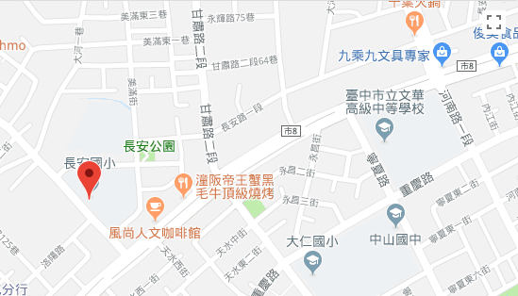

十二、交通方式

(一)搭乘公車：

**125 號**：從「臺中火車站(台灣大道)」上車，到「西屯洛陽路口站」下車，車程大約 30 分鐘，下車後再步行約 4 分鐘即可抵達長安國小。

**25 號、35 號：**從「臺中火車站」上車，到「西屯洛陽路口站」下車，車程大約 30 分鐘，下車後步行約 4 分鐘即可抵達長安國小。

**37 號、45 號**：從臺中車站步行五分鐘到達「第一廣場站」，到「西屯洛陽路口站」下車，車程大約 30 分鐘，下車後步行約 4分鐘即可抵達長安國小。

(二)自行前往：

會議當日長安國小內不提供停車服務，建議與會老師搭乘大眾運輸工具前往，若欲自

行開車前往可付費停車場，或自行路邊停車。